СТЕКЛОТЕКСТОЛИТ ЭЛЕКТРОТЕХНИЧЕСКИЙ
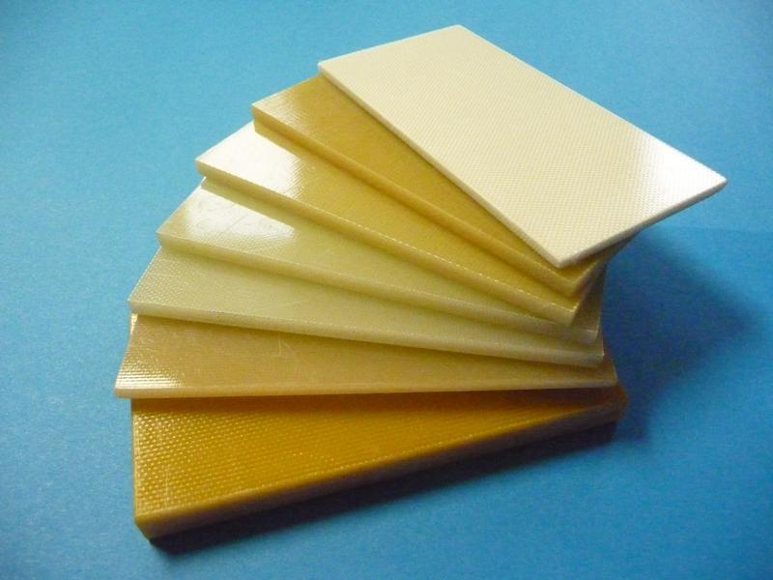
МАРКА СТЕКЛО-ТЕКСТОЛИТА | ГАБАРИТЫ ЛИСТА СТЕКЛОТЕКСТОЛИТА | КОМПОЗИЦИЯ | КЛАСС НАГРЕ-ВОСТОЙ-КОСТИ (°C) | НАЗНАЧЕНИЕ | ГАРАН-ТИЙНЫЙ СРОК ХРАНЕ-НИЯ (мес.)
 |  |  |  | СТЕКЛОТЕКСТОЛИТА
Стеклотекстолит СТЭФ, СТЭФ-1 ГОСТ 12652-74 | Толщина :  СТЭФ-У 0,35-100 мм СТЭФ-Т 0,2; 0,3 мм СТЭФ 1,5-50 мм СТЭФ-1 0,5-50 мм Листы размером (1030х1580) ± 50 мм; 1000х2000 мм -  - для толщ. до 50 мм  (950-1000)х (1450-1500)мм - для толщ. свыше 50 мм | Стеклоткань, эпокси- фенольное связующее | 155 | Стеклотекстолиты СТЭФ, СТЭФ-1, СТЭФ-У, СТЭФ-Т, СТ-ЭТФ используются для изготовления деталей электротехнического назначения, для работы на воздухе в условиях:  - нормальной отн. влажности при (15-35)°С 45-75% и напряжении свыше 1000 В;  - повышенной влажности при (93±2)% температуре (40±2)°C при напряжении до 1000 В и частоте тока 50 Гц.  Эти стеклотекстолиты отличаются высокой механической прочностью при умеренной температуре, высокой стабильностью электрических свойств при повышенной влажности. Стеклотекстолит СТЭФ-1 отличается более однородной мелкой внутренней и поверхностной структурой.  Стеклотекстолит СТ-ЭТФ отличается повышенной теплостойкостью | 18
Стеклотекстолит СТЭФ-У ТУ 16-89И79.0066 002ТУ |  |  |  |  | 30
 |  |  |  |  | 30
Стеклотекстолит СТЭФ-Т ТУ 05758799-028-97
Стеклотекстолит СТ-ЭТФ ГОСТ 12652-74 | Толщина 0,35-50 мм Листы размером (1030х1580) ± 50 мм | Стеклоткань, эпокси- фенольное связующее | 180 |  | 18
Стеклотекстолит СТТ ТУ 2296-103- 05758799-2003 | Толщина 0,35-50 мм Листы размером (1030х1580) ± 50 мм | Стеклоткань, эпоксидное связующее | 180 | ЭЛИЗЛАМ 225 используется в качестве изоляции при изготовлении электрических машин. | 30
Стеклотекстолит СТЭБ ГОСТ 12652-74 | Толщина 1,5-50 мм Листы размером (1030х1580) ± 50 мм | Стеклоткань, эпоксиброми- рованное связующее | 140 | Стеклотекстолит СТЭБ используется для изготовления деталей электротехнического назначения, для работы на воздухе в условиях:  - нормальной отн. влажности при (15-35)°С 45-75%, напряжении свыше 1000 В, частоте тока 50 Гц;  - повышенной влажности при (93±2)% температуре (40±2)°C при напряжении до 1000 В и частоте тока 50 Гц.  Стеклотекстолит СТЭБ хактеризуется пониженной горючестью. | 18
Стеклотекстолит конструкционный КАСТ-В ГОСТ 10292-74 | Толщина 0,5-90 мм Листы размером (930±20) х  (1430±20) мм  1000х2000 мм для толщ. до 50 мм  (1030х1580)± 50 мм | Стеклоткань, модифици- рованное феноло- формаль- дегидное связующее | - | Стеклотекстолит КАСТ-В применяется в качестве конструкционного и теплоизоляционного материала. | 36
Стеклотекстолит СТЭФ-П ТУ 16-503.168-78 | Толщина СТЭФ-П - 0,2-5,0 мм Листы размером (930±20) х (1430±20) мм | Стеклоткань полупроводя- щее эпоксид- нофенолофор- мальдегидное связующее | 155 | Стеклотекстолит СТЭФ-П - полупроводящий материал для уплотнения статорных обмоток гидрогенераторов. | 21
Стеклотекстолит СТЭФ-ПВ ТУ 16-503.168-78 | Толщина СТЭФ-ПВ - 0,4-1,0 мм  Листы размером (930±20) х (1430±20) мм |  |  |  | 18

Также возможна поставка стеклотекстолита в стержнях и цилиндрах.

Стеклотекстолит фольгированный
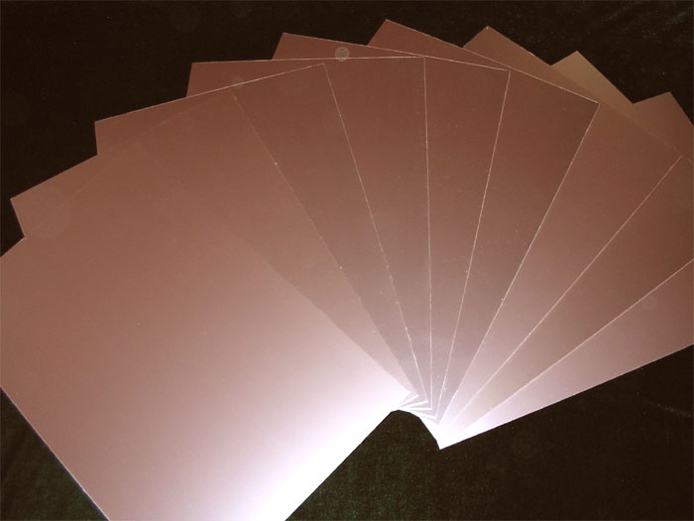
СФ – стеклотекстолит фольгированный ГОСТ 10316-78
СТФ – стеклотекстолит фольгированный теплостойкий; ТУ16-503.161-83
СТНФ – стеклотекстолит фольгированный теплостойкий негорючий; ТУ16-503.161-83
Стеклотекстолит фольгированный марки СФ, СТФ и СТНФ представляет собой слоистый прессованный пластик изготовленный на основе ткани из стекловолокна, пропитанные термореактивными связующими и облицованные с одной или двух сторон медной электролитической гальваностойкой фольгой .
Область применения: изготовление печатных плат
Марка | Композиция | Интервал рабочих  температур (оС) | Назначение | Габариты,мм
Стеклотекстолит СФ ГОСТ 10316-78 | Стеклоткань, медная гальваностойкая фольга, эпоксифенольное связующее | До +85 | Применяется для печатных плат при изготовлении приборов бытовой техники, промышленного оборудования, вычислительной техники. | Листы размером:  (1220 х 1020) ± 20 мм  (1100 х 1000) ±20 мм  Толщина 0,5-3,0 мм  (включая медную фольгу)
Стеклотекстолит СТФ ТУ 16-503.161-83 | Стеклоткань, медная гальваностойкая фольга, эпоксидное связующее | От -60 до 110
Стеклотекстолит СТНФ ТУ 16-503.161-83 | Стеклоткань, медная электролитическая фольга, эпоксибромированное связующее | От –60 до 110 | Применяется для печатных плат при изготовлении приборов бытовой техники, промышленного оборудования, вычислительной техники. | Листы размером:  (1220х1020)±20 мм  (1100 х 1000) ±20 мм  Толщина 0,8-3,0 мм

Гарантийный срок хранения 6 месяцев со дня изготовления.

